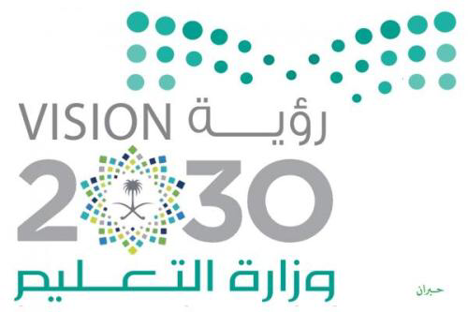

أسبوع الفضاء العالمي ٢٠١٩
بسم الله الرحمن الرحيم

نفذت ابتدائية خديجه بنت خويلد التابعة لمكتب تعليم وادي الدواسر بالإدارة العامة لتعليم منطقة الرياض يوم الخميس الموافق ١٤٤١/٢/٢٥ هـ ، تفعيلاً لأسبوع الفضاء العالمي٢٠١٩، برنامج ( اليوم العالمي للفضاء ) من قبل رائد النشاط /دهلى شجاع تحت إشراف قائدة المدرسة رسماء فيحان ويهدف إلى تعريف الطالبات بأسبوع
الفضاء والتطورات التي حدثت فيه من خلال توضيح أهم ما وصل للفضاء من المركبات والأقمار ، كذلك تعريف الطالبات بأول رائد فضاء سعودي وكل من كان لهما الفضل في اكتشاف الكون .
فيما فُعل البرنامج من خلال وسائل التواصل الاجتماعي (السنا ب شات _تويتر) ، وتقديم إذاعة صباحية للتعريف بالبرنامج وأهم ما يتعلق به ، مع تقديم عرض فيديو عن الفضاء ، هذا وكما شمل البرنامج إقامة مسابقة تلوين بين الطالبات وتبادل النقاشات حول البرنامج .

